Na neutronových hvězdách mohou vznikat polární záře,
zjistili opavští fyzikové
O tom, že polární záře mohou vznikat hned na několika planetách ve Sluneční soustavě i jinde ve vesmíru, vědci už několik desítek let vědí. Nová studie opavských fyziků však ukazuje, že polární záře mohou vznikat i nad pozůstatky hmotných hvězd, nad tzv. neutronovými hvězdami. Zároveň tak potvrzují dřívější pozorování, která učinila NASA pomocí rentgenové observatoře Chandra.
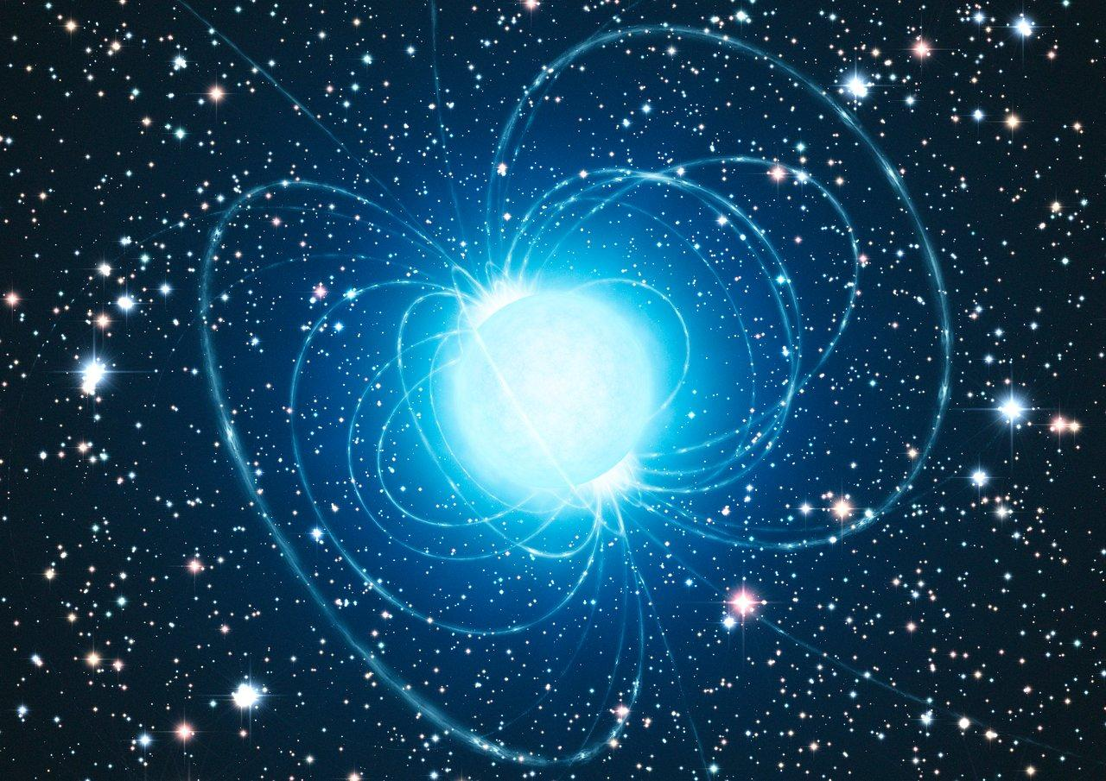
Neutronová hvězda s výskytem polárních září. Umělecká představa: ESO/L. Calçada

Polární záře u planet
Polární záře je jev, který vzniká interakcí nabitých částic z vesmíru s molekulami a atomy obsaženými v atmosféře dané planety. Na pólech se vyskytuje proto, že magnetická pole planet navádějí nabité částice právě k těmto zónám. Obvykle k jevu dochází ve vrchních vrstvách atmosféry dané planety a projevuje se zářením typickým pro konkrétní prvky, které se v atmosféře nacházejí a s nabitými částicemi interagují. Ve Sluneční soustavě se s polárními zářemi setkáváme prakticky u všech planet kromě Merkuru a u Venuše, kde je výskyt polární záře doposud nejistý. Předpokládá se, že polární záře se mohou objevit u všech planet s atmosférami a magnetickým polem kdekoliv ve vesmíru. Že by se ale mohly vyskytovat i u některých typů hvězd, se zatím nepředpokládalo, neboť hvězdy jsou zdrojem nabitých částic, které polární záře způsobují, nikoliv jejich příjemcem.
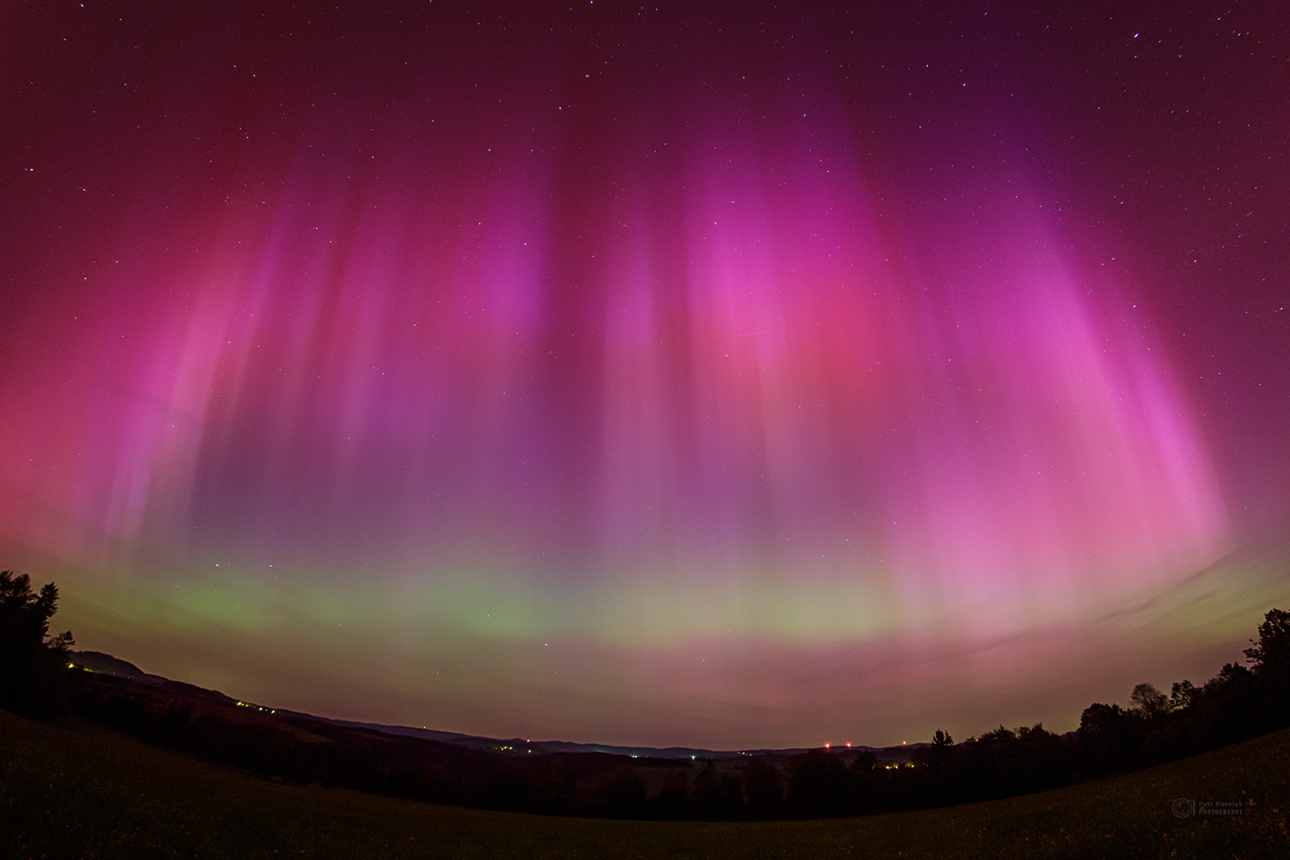
Polární záře 10./11. května 2024 vznikla v důsledku interakce hustého oblaku nabitých částic se zemskou atmosférou po sérii silných erupcí na Slunci. Foto: Petr Horálek/FÚ v Opavě.

Zajímavý kandidát: neutronová hvězda
Opavští fyzikové během svého teoretického výzkumu došli ke zjištění, že polární záře by se mohly vyskytovat také nad neutronovými hvězdami. Jedná se o velmi hmotné a extrémně malé hvězdné objekty. Neutronové hvězdy patří k nejextrémnějším objektům ve vesmíru, jde o zbytky vyhořelých těžkých hvězd s hmotou srovnatelnou se Sluncem stlačenou do rozměrů menšího města.
„Vlastní gravitace stlačí po vyhasnutí termonukleárních reakcí jádro hvězdy do obřích hustot – to se stává neutronovou hvězdou, tvořenou tzv. degenerovaným neutronovým plynem,“ popisuje prof. Zdeněk Stuchlík z Fyzikálního ústavu v Opavě s tím, že název „neutronové“ dává těmto objektům skutečnost, že při extrémních hustotách jsou elektrony „vtlačeny“ do protonů jež se tak změní na neutrony. „Neutronová hvězda je tedy gigantické atomové jádro, které si zachovává mimořádně silné magnetické pole. Jde vlastně o ‚zamrzlý‘ pozůstatek po hmotné hvězdě, jehož magnetické pole může být nesmírně silné a má povahu magnetického dipólu. V nové práci jsme ukázali, že v případě částic, na něž působí magnetické pole odstředivě, mohou díky jemné balanci s gravitačními a setrvačnými silami existovat stabilní kruhové dráhy i mimo rovinu symetrie magnetického pole. V blízkosti magnetického pólu se tyto kruhové orbity mohou neomezeně blížit samotnému povrchu neutronové hvězdy, přičemž v extrémně silném magnetickém poli budou intenzivně zářit,“ dodává Stuchlík.

Podobné jako u planet
Princip vzniku polárních září nad neutronovými hvězdami je podobný jako v atmosférách planet. „Magnetická pole neutronových hvězd mohou být až miliardkrát silnější než okolo Země a velmi silně ovlivňují pohyb nabitých částic v jejich okolí. Tyto částice podléhají složitému působení magnetického pole, gravitace, a dokonce i zpětné reakci záření, kterou produkují během svého pohybu. Neutronové hvězdy jsou zároveň obklopeny velmi tenkými atmosférami těsně nad jejich povrchem, které s těmito nabitými částicemi interagují podobně jako v atmosférách planet,“ říká Dr. Jaroslav Vrba, spoluautor vědecké práce.
„Je již dlouhou dobu známo, že částice v magnetosféře neutronových hvězd jsou magnetickými silami směrovány k magnetickým pólům hvězd, přičemž intenzivně záři, my jsme ale ukázali, že nemusí jít jen o pohyb z roviny symetrie k magnetickému pólu, nýbrž rovněž o pohyb podél kruhových orbit a v jejich okolí,“ osvětluje Dr. Arman Tursunov, další z autorů vědecké studie. Jeho kolega, Dr. Martin Kološ, k celé problematice dodává: „V naší práci jsme analyticky odvodili struktury, ve kterých se částice mohou pohybovat na částečně stabilních drahách, které připomínají zóny z okolí Země známé jako Van Allenovy pásy. Tato odvození korespondují například s pozorováním neutronové hvězdy známé jako Vela Pulsar, učiněné NASA pomocí Rentgenové observatoře Chandra v roce 2010.“
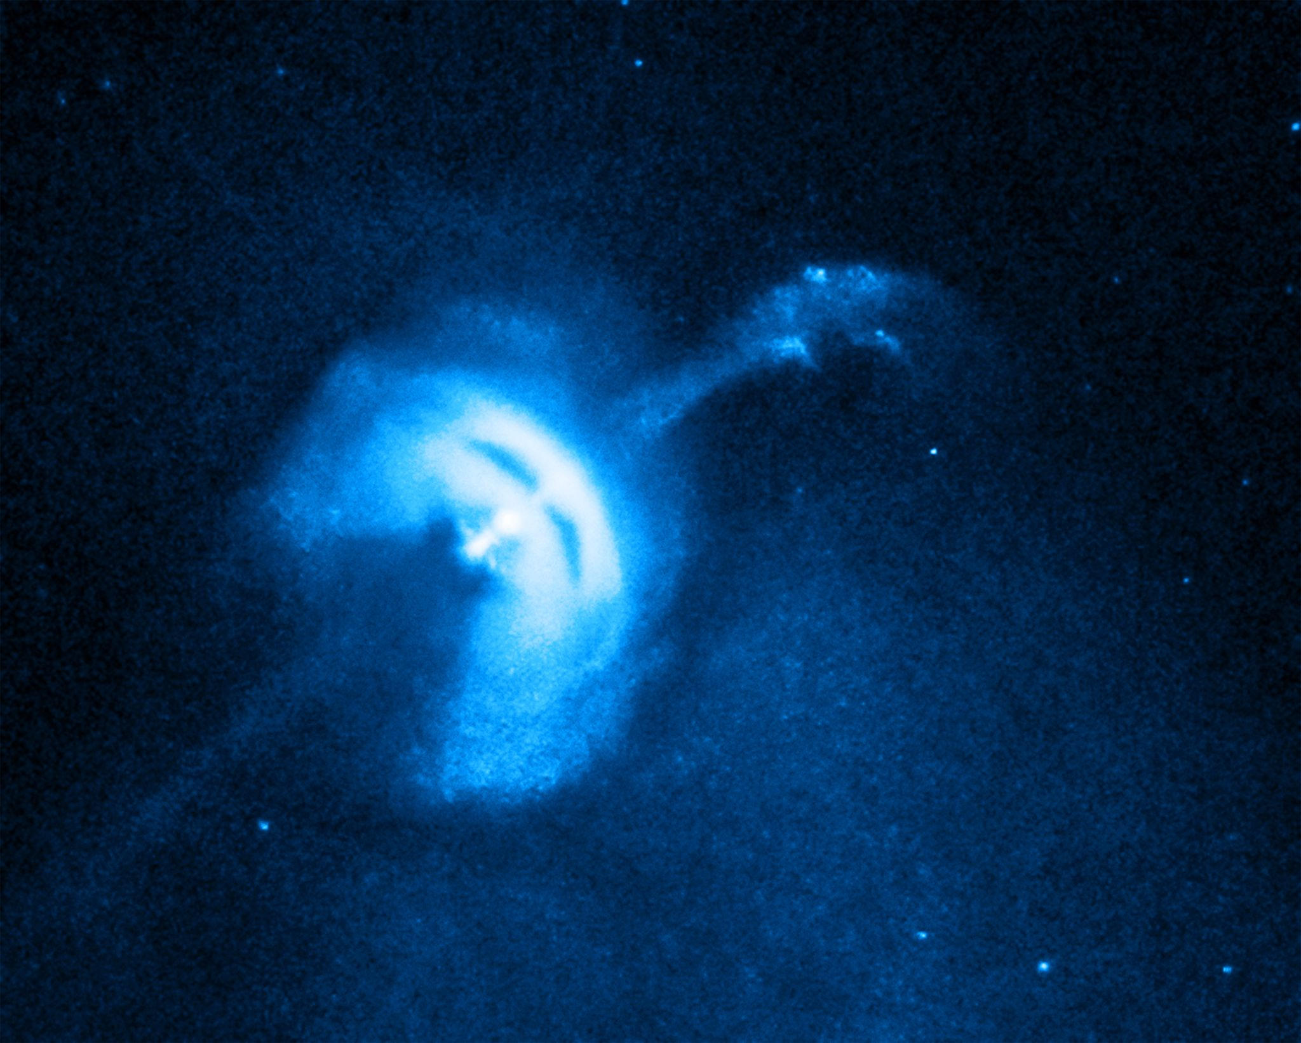
Snímek okolí neutronové hvězdy známé jako Vela Pulsar pořízený rentgenovou observatoří Chandra v roce 2010 ukazuje na struktury, které fyzikové z Opavy analyticky odvodili ve své vědecké práci. Zdroj: NASA.

Magnetická pole klíčem k bezpečnosti
Zemské magnetické pole chrání pozemšťany před nebezpečným kosmickým zářením a polární záře jsou vlastně jen viditelným důsledkem této ochrany – nebezpečné záření se totiž vybíjí vysoko v atmosféře a k povrchu Země se tak prakticky nedostane. Van Allenovy pásy obklopující naši planetu způsobují problémy zejména naším sondám a kosmickým misím, které se kvůli tomu musí dopředu plánovat tak, aby těmito pásy neprolétávaly. „Efekty, které pozorujeme v magnetosféře Země, pomáhají vědcům pochopit tyto extrémní jevy v okolí neutronových hvězd, kde síly dosahují nesrovnatelně větších hodnot a intenzity. A samozřejmě naopak – studium pohybů částic v okolí neutronových hvězd nám pomáhají i lépe pochopit některé jevy v magnetosféře naší planety,“ uzavírá Dr. Jaroslav Vrba.

Kontakty a další informace:
prof. RNDr. Zdeněk Stuchlík, CSc.
Ředitel Fyzikálního ústavu SU v Opavě,
spoluautor vědecké práce
Email: zdenek.stuchlik@physics.slu.cz
RNDr. Jaroslav Vrba, Ph.D.
Vědecký pracovník Fyzikálního ústavu SU v Opavě,
spoluautor vědecké práce
Email: jaroslav.vrba@physics.slu.cz
Telefon: +420 605 484 525
RNDr. Martin Kološ, Ph.D.
Odborný asistent na Fyzikálním ústavu SU v Opavě,
spoluautor vědecké práce
Email: martin.kolos@physics.slu.cz
Telefon: +420 553 684 395
RNDr. Arman Tursunov, Ph.D.
Odborný asistent na Fyzikálním ústavu SU v Opavě,
spoluautor vědecké práce
Email: arman.tursunov@physics.slu.cz
Telefon: +420 553 684 286
Mgr. Petr Horálek
PR výstupů evropských projektů FÚ SU v Opavě
Email: petr.horalek@slu.cz
Telefon: +420 732 826 853
Původní vědecká práce: https://arxiv.org/abs/2412.04996

Související zprávy:
[1] Opavští fyzikové měří „obezitu“ neutronových hvězd
[2] Za výzkumem neutronových hvězd do Švýcarska
[3] Planety u pulzarů mohou mít polární záře
[4] V roce 2024 bylo v Česku očima vidět 12 polárních září

